ВСТРЕЧА С ЖИТЕЛЯМИ СОСТОЯЛАСЬ В ФИЛИАЛЕ «РОСТОКИНО» ГБУ ТЦСО «ЯРОСЛАВСКИЙ»
21:30, 22 Март 2016
Метки:культураобщество
Встреча по вопросам предоставления мер социальной поддержки населению района и Северо-Восточного административного округа города Москвы прошла в районе Ростокино
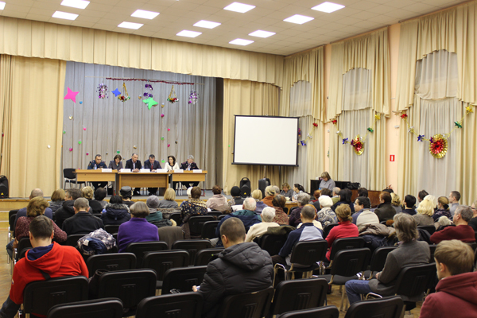
Встреча с жителями состоялась в филиале "Ростокино" ГБУ ТЦСО "Ярославский"
Встреча с жителями состоялась в филиале "Ростокино" ГБУ ТЦСО "Ярославский"

Встреча прошла 15 марта в филиале "Ростокино" ГБУ ТЦСО "Ярославский". В президиуме: заместитель начальника УСЗН СВАО г. Москвы Ольга Борисовна Клеева, начальник Отдела социальной защиты населения района Ростокино Дарья Ивановна Смородкина, и.о. заведующий филиалом "Ростокино" Анна Владимировна Сергеева, руководитель исполкома Партии "Единая Росиии" района Ростокино Александр Александрович Соколов, главный специалист-эксперт ПФ Ростокино Любовь Владимировна Фомина.
После доклада об основных изменениях и новшествах работы социальной защиты, каждый желающий смог принять участие в блоке "Вопрос-ответ".

